Министерство образования Республики Беларусь

Учреждение образования

БЕЛОРУССКИЙ ГОСУДАРСТВЕННЫЙ УНИВЕРСИТЕТ

ИНФОРМАТИКИ И РАДИОЭЛЕКТРОНИКИ

Факультет компьютерных систем и сетей

Кафедра программного обеспечения информационных технологий

Дисциплина: Основы алгоритмизации и программирования (ОАиП)

ОТЧЕТ

по лабораторной работе №6

Тема работы: Работа с текстовыми файлами

Выполнил

студент: гр. 551003 Дементей В.С.

Проверила: Фадеева Е.П.

Минск 2016

Содержание

1 Постановка задачи 3

2 Описание алгоритмов 4

3 Структура данных 5

3.1 Структура данных основной программы 5

3.1.1 Структура данных констант главной программы 5

3.1.2 Структура данных переменных главной программы 5

3.2 Структура данных подпрограмм 5

4 Схема алгоритма решения задачи по ГОСТ 19.701-90 6

4.1 Схема основного алгоритма 6

4.2 Схема алгоритма searchMax (FileForSearch, MaxRealInText, IndexMaxReal) 7

5 Результаты расчетов и тестирование программы 8

5.1 Тест 1 8

5.2 Тест 2 8

Приложение А 9

# Постановка задачи

Создать текстовый файл F, записав в него непустую последовательность вещественных чисел (с фиксированной точкой, в экспоненциальной форме), разделенных пробелами. Найти наибольшее из этих чисел и его номер в последовательности.

# Описание алгоритмов

Таблица 1 – Описание алгоритмов

|  |  |  |  |  |
| --- | --- | --- | --- | --- |
| № | Наименование  алгоритма | Назначение  алгоритма | Формальные  параметры | Рекомендуемый  тип |
| 1 | Основной  алгоритм | Вызов алгоритма:  searcMax  Вывод результатов на экран. |  |  |
| 2 | searcMax  (FileForSearch, MaxRealInText, IndexMaxReal) | Поиск максимального значения в текстовом файле FileForSearch.  Сохранение его значения в MaxRealInText.  Сохранение его индекса в IndexMaxReal | FileForSearch, MaxRealInText,  IndexMaxReal  Возвращаемый параметры:  FileForSearch, MaxRealInText,  IndexMaxReal | Процедура |

# 3 Структура данных

## 3.1 Структура данных основной программы

## 3.1.1 Структура данных констант главной программы

Таблица 2 – Описание констант главной программы

|  |  |  |
| --- | --- | --- |
| Элементы  данных | Рекомендуемый тип | Назначение |
| MassValue | [1..10] of real | Последовательность вещественных чисел |

## 3.1.2 Структура данных переменных главной программы

Таблица 3 – Описание переменных главной программы

|  |  |  |
| --- | --- | --- |
| Элементы  данных | Рекомендуемый  Тип | Назначение |
| FFileName | Textfile | Файл с данными |
| MaxNum | Real | Значение максимального числа |
| IndexMaxNum | Integer | Индекс максимального числа |
| i | Integer | Счетчик |

## 3.2 Структура данных подпрограмм

Таблица 4 – Описание переменных подпрограммы searchMax

(FileForSearch, MaxRealInText, IndexMaxReal)

|  |  |  |  |
| --- | --- | --- | --- |
| Элементы  данных | Рекомендуемый тип | Назначение | Область видимости |
| FileForSearch | Textfile | Файл с данными | Формальный параметр |
| MaxRealInText | Real | Значение максимального из чисел | Формальный параметр |
| IndexMaxReal | Integer | Индекс максимального из чисел | Формальный параметр |
| TempValue | Real | Считанное значение | Локальная переменная |
| Index | Integer | Текущий индекс считанного значения | Локальная переменная |

# Схема алгоритма решения задачи по ГОСТ 19.701-90

## Схема основного алгоритма

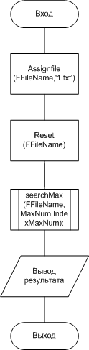

Рисунок 1 – Схема основного алгоритма

## Схема алгоритма searchMax (FileForSearch, MaxRealInText, IndexMaxReal)

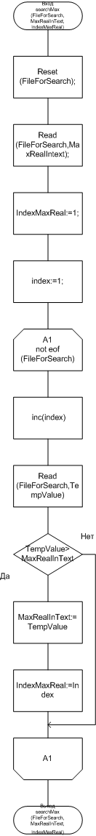

Рисунок 2 - Схема алгоритма searchMax

# Результаты расчетов и тестирование программы

## Тест 1

Исходные данные:

6.854e-12,5.854e-11,3.854e-10,2.854e-1,8.854e-19,21.854e-20,61.854e-14,8.854e-15,8.854e-16,19.e-2

Ожидаемый результат: Max number 2.854e-1

Index Max number = 4

Полученный результат:

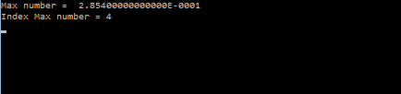

## Тест 2

Исходные данные:

7.854e-12,5.954e-11,1.854e-10,9.854e-10,8.844e-19,1.854e-20,1.854e-14,3.854e-15,8.854e-16,1

Ожидаемый результат: Max number 1

Index Max number = 10

Полученный результат:

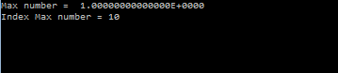

Приложение А

(обязательное)

Исходный код программы

**Program** Textend;

{$APPTYPE CONSOLE}

**Uses**

SysUtils;

**Var**

FFileName:textfile;

MaxNum:real;

IndexMaxNum:integer;

i:integer;

//процедура поиска максимального значения

**Procedure** searchMax(**var** FileForSearch:textfile;

**var** MaxRealInText:real; **var** IndexMaxReal:integer);

**Var**

TempValue:Real;

Index:integer;

**begin**

reset(FileForSearch);

read(FileForSearch,MaxRealIntext);

IndexMaxReal:=1;

index:=1;

**while not** eof(FileForSearch) **do**

**begin**

inc(index);

read(FileForSearch,TempValue);

**if** TempValue>MaxRealInText **then**

**begin**

MaxRealInText:=TempValue;

IndexMaxReal:=Index;

**end**;

**end**;

**end**;

**Begin**

assignfile(FFileName,'1.txt');

reset(FFileName);

searchMax(FFileName,MaxNum,IndexMaxNum);

writeln('Max number = ',MaxNum);

writeln('Index Max number = ',IndexMaxNum);

readln;

**End**.